令和 元 年7月吉日
2019グランプリin仙台 観戦のご案内

ダンススポーツグランプリin仙台
実行委員長 佐 々 木 啓

平素は公益社団法人日本ダンススポーツ連盟（JDSF）の活動に対しまして格別のご高配を賜り厚く御礼申し上げます。さて、恒例のダンススポーツ競技会『グランプリin仙台』が本年も仙台市で開催いたします。
日 時 ９月８日 午前９時３０分 競技開始 午後６時過ぎ終了予定
場 所 『仙台市青葉体育館』 仙台市青葉区堤町1-1-5
JR北仙台駅から徒歩２分、又は地下鉄南北線北仙台駅から徒歩２分。

本大会は世界選手権出場の日本代表選手を選考する競技会です。
グランプリスタンダードの他に以下の競技も同時に開催します。
- ユース（14～18歳）スタンダード 全日本選手権
- ユース（14～18歳）ラテン 全日本選手権
- シニアⅠラテン（30歳以上と35歳以上の組） 世界選手権代表選考戦
- ＰＤグランプリカップ・ラテン 世界選手権代表選抜ポイント争奪戦

以上のように非常に見応え満載です。

多くの方に楽しく観戦していただく為、入場券、アリーナ席、プログラムの優先予約を受付いたします。
ご覧いただければ、感動されること間違いありません。皆様のご来場をお待ちしております。
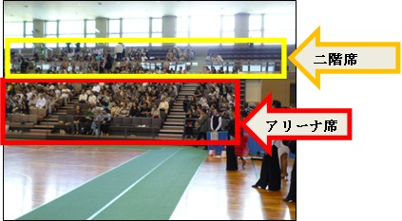
入場券：前売券 一般2,500円 JDSF会員1,500円
当日券 一般3,000円 JDSF会員2,000円
- 入場券は二階席となります。

アリーナ席券：共通 1,000円
- フロア前面の張り出し席（660席）。エリア指定席。
売り切れの場合はご容赦ください。

プログラム：500円
2019ダンススポーツグランプリin仙台のアリーナ席券の予約申込先
宮城県ダンススポーツ連盟 副会長 千葉三郎：yonechiba@celery.ocn.ne.jp
なるべく取りまとめてお申し込みください。メールのみで受付します。
券は当日受付にてお渡し、前売りとしての集金を基本とさせていただきます。
別途ご要望がありましたらご相談させていただきます。
2019ダンススポーツグランプリin仙台 入場券・アリーナ席券・プログラム 予約申込書
注文日 2019年 月 日
申込県名 |  | 申込者氏名
申込者メールAD |  | 申込者携帯

申し込み | 入場券 | 枚 | アリーナ席券 | 枚 | プログラム | 部
 | @ 1,500 | 円 | @ 1,000 | 円 | @ 500 | 円
 | @ 2,500 | 円
 | 金額計 | 円 | 金額計 | 円 | 金額計 | 円

金額合計 | 円

入場券の送付先
氏 名 | 郵便番号 | 住 所 | 電話番号

全ての記入が終わりましたら、ファイル名の最後に（氏名）を追加してから送ってください。

